Задание: изучить, законспектировать и отправить на проверку.

Особенности устройства двухдискового сцепления

Сцепление передает тем больший крутящий момент, чем больше площадь его поверхностей трения, сила давления пружин и коэффициент трения фрикционных накладок. Коэффициент трения зависит от материала поверхностей, и величина его ограничена. Сила давления пружин не может быть слишком большой, так как при этом затрудняется выключение сцепления; кроме того, давление на трущиеся поверхности может оказаться чрезмерно высоким, а их размеры ограничиваются размерами маховика. Вследствие этого иногда для передачи больших крутящих моментов в автомобилях применяют сцепление не с одним, а с двумя ведомыми дисками.
Ведущая часть двухдискового сцепления состоит из маховика с шестью пальцами, на которых укреплен кожух сцепления и надеты ведущие диски. Все детали ведущей части сцепления вращаются вместе, как одно целое. К заднему ведущему диску винтами прикреплено теплоизоляционное кольцо, в которое упираются пружины.
Ведомая часть сцепления включает два ведомых диска со ступицами и первичный вал коробки передач, на который ведомые диски надеты на шлицах.
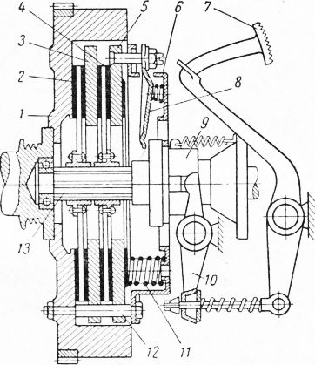
Рис. 1. Двухдисковое сцепление: 1 — маховик; 2 и 4 — ведомые диски; 5 — ведущие диски; 6 — кожух; 7 — педаль; 8 — рычаг выключения; 9 — муфта выключения сцепления; 10 — вилка; 11 — пружина; 12 — палец; 13 — первичный вал коробки передач
Нажимной механизм сцепления состоит из двенадцати пружин, помещенных между задним ведущим диском и кожухом.
В механизм выключения двухдискового сцепления входят те же детали, что и в однодисковом сцеплении. Опорой для шести рычагов служат передние края щелей, прорезанных в кожухе. Задний ведущий диск связан с рычагами выключения болтами.
При нажатии на педаль сцепления вилка, поворачиваясь на оси, передвигает муфту вперед по направлению к маховику. Муфта нажимает на внутренние концы рычагов, перемещая их вперед; вследствие этого наружные концы рычагов отводятся назад и за болты оттягивают задний ведущий диск. Передний ведущий диск отжимается от маховика тремя пружинами (на рисунке они не показаны). Таким образом, ведомые диски освобождаются, и сцепление выключается. Чтобы избежать зажатия заднего ведомого диска между ведущими дисками, в кожух сцепления ввернуты три установочных винта, в которые при выключении сцепления упирается диск.
Муфта и подшипник выключения смазываются жидким маслом, поступающим по трубке из масленки, установленной на кожухе сцепления.

Однодисковое сцепление
На рис. 1 приведен разрез типичного однодискового сцепления старого типа. Маховик и нажимной диск являются ведущими деталями, а диск, зажатый между ними, — ведомой. К диску с обеих сторон приклепаны обшивки из фрикционного материала. Своей ступицей этот диск установлен на шлицах вала сцепления. Пружина, упирающаяся с одной стороны в кожух сцепления, нажимает на фланец муфты. Тремя неравноплечими рычагами сила пружины передается от муфты к нажимному диску. Рычаги, поворачиваясь вокруг осей, укрепленных на кожухе сцепления, действуют на приливы, имеющиеся на поверхности нажимного диска. Приливы образуют наклонные поверхности, и путем вращения кожуха сцепления относительно нажимного диска сцепление может быть отрегулировано так, чтобы компенсировать износ фрикционных обшивок. Для закрепления кожуха после регулировки предусмотрено соответствующее устройство.
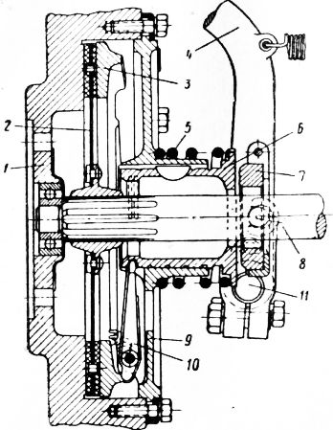
Рис. 1. Устаревшая конструкция одно-дискового сцепления: 1 — маховик; 2 — ведомый диск; 3 — нажимной диск; 4 —. педаль сцепления; 5 — пружина; 6 — муфта выключения сцепления; 7 — подшипник муфты включения; 8 — вал сцепления: 9 — кожух сцепления; 10 — отжимной рычаг; 11 — валик педали сцепления.
Для выключения сцепления служит педаль, установленная на валике. На этом валике также крепится вилка выключения сцепления, которая нажимает на подшипник и через него на муфту, толкая ее в направлении к маховику и отводя нажимной диск от ведомого диска. Описанная конструкция известна под названием однодискового сцепления с центральной пружиной и муфтой выключения толкающего типа. Очевидно, возможно создать также сцепление с вытягиваемой муфтой выключения, используя рычаги с точкой вращения на внешнем конце, нажимающие на нажимной диск промежуточной точкой.
В настоящее время стали общеупотребительными пружины, действующие непосредственно на нажимной диск. Количество их делается кратным числу рычагов. Пружины укрепляются в штампованных гнездах кожуха сцепления и действуют непосредственно на нажимной диск. В таких сцеплениях через рычаги передается только сила выключения сцепления, приложенная к педали. Когда сцепление включено, рычаги не находятся под нагрузкой, и для предотвращения дребезжания они должны быть снабжены пружинами.

Устройство и действие муфт сцепления
Муфта сцепления должна разъединять дизель с силовой передачей быстро, а соединять относительно медленно. Последнее обеспечивает плавное трогание трактора с места и постепенное увеличение нагрузки на дизель, другие части трактора и соединенную с ним машину (орудие).
На всех отечественных тракторах установлены фрикционные муфты сцепления, у которых для передачи крутящего момента используют силы трения, возникающие между прижатыми друг к другу деталями, изготовленными в виде дисков.

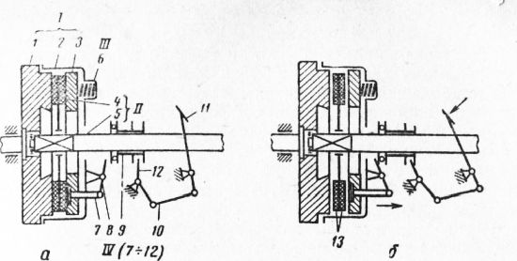
Рис. 1. Схема постоянно замкнутой муфты: а —включена; б — выключена; I — ведущая часть; II — ведомая часть; III — нажимное устройство; IV — механизм управления муфтой; 1 — маховик; 2 —кожух муфты сцепления; 3— нажимной диск; 4 — ведомый диск; 5 — вал муфты; 6 — нажимные пружины; 7 — отжимные тяги (пальцы); 8 — отжимные рычаги (лапки); 9 — отжимной подшипник с корпусом (отводка1); 10 – тяга; 11 — педаль муфты; 12 — рычаг; 13 — фрикционные
Один диск (или два) соединен с маховиком и при работе двигателя всегда вращается. Этот диск (диски) вместе с кожухом составляют ведущую часть I муфты. К ней нужно отнести и маховик двигателя, являющийся одним из ведущих дисков.
Второй диск (или два) установлен на шлицованном валу 5 муфты, соединенном с коробкой передач. Диск с валом составляют ведомую часть II муфты сцепления.
При работе двигателя ведомый диск (диски) может вращаться только после прижатия к ведущим дискам, т. е. после возникновения сил трения.
Прижимаются диски нажимным устройством III.
Выключают и включают муфту, пользуясь механизмом IV управления (приводом). Выключают муфту нажатием педали. В результате чего через тягу, рычаг, подшипник, отжимные рычаги (лапки) и тяги (пальцы) ведущий нажимной диск будет отведен от ведомого, и муфта выключится. При этом нажимные пружины еще больше сожмутся. Если педаль отпустить, пружины, действуя на диск, включат муфту. Чем медленнее отпускать педаль, тем плавнее включится муфта.
Кроме муфт с пружинным нажимным устройством, на тракторах применяют еще муфты с рычажным нажимным устройством — кулачками, без пружин. Поэтому силу нужно прилагать не только при выключении, но и при включении муфты. Эту муфту включают, воздействуя на рычаг, который через тягу, рычаг, отводку и сережки переместит рычаги (кулачки) 5 в направлении нажимного ведомого диска. Действием кулачков диски будут прижаты к упорному ведомому диску — муфта включена.
С наибольшей силой диски сжаты при вертикальном (нейтральном) положении сережек. Однако это положение неустойчивое, и муфта может самовыключиться. Чтобы этого не случилось, сережки переводят через нейтральное положение — перемещают отводку 8 до торца крестовины. Для выключения муфты нужно переместить рычаг в обратном направлении.
Муфта с пружинным нажимным устройством находится на тракторе во включенном, замкнутом состоянии. Ее назвали постоянно замкнутой. Муфту с рычажным нажимным устройством можно оставить на тракторе во включенном и выключенном положениях. Эту муфту назвали непостоянно замкнутой.
Сухое трение увеличивают, прикрепляя к ведомым или ведущим дискам накладки из материалов с большим коэффициентом трения (асбобакелит, райбест и др.).
Иногда муфту конструируют для работы в масляной ванне (например, муфта сцепления системы пуска дизеля Д-54А). В этом случае увеличивают число трущихся поверхностей (число дисков).
Чтобы муфта сцепления работала надежно, она должна передавать крутящий момент, превышающий примерно в 2,5 раза крутящий момент, развиваемый двигателем.
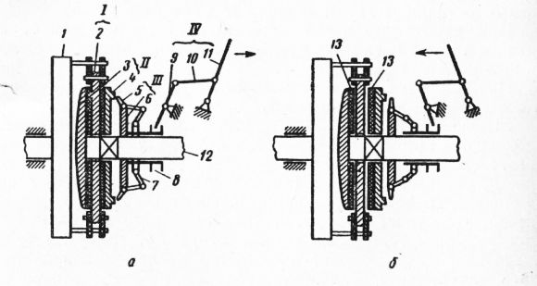
Рис. 2. Схема непостоянно замкнутой муфты: а — включена; б — выключена; I — ведущая часть; II — ведомая часть; III — нажимное устройство; IV — механизм управления муфтой; 1 — маховик; 2 — ведущий диск; 3 — ведомый упорный диск; 4 — ведомый нажимной диск; 5 — нажимной рычаг (кулачок); 6 — крестовина; 7 — сережка; 8 — отводка; 9 и И — рычаги муфты; 10 — тяга; 12 — вал муфты; 13 — фрикционные накладки.
Из формулы видно, что для передачи большего крутящего момента можно, сохранив размеры дисков, увеличить их число.
Муфты сцепления, схемы которых изображены на рисунках 1 и 2, называют однопоточными. Они передают от двигателя крутящий момент коробке передач. Бывает необходимо этот поток разделить на два: к коробке передач и к ВОМу. Тогда применяют или двухпоточную муфту (с двумя ведомыми частями), или на коробку передач передают крутящий момент от ведомой части муфты, а на ВОМ от ведущей части, а иногда и непосредственно от коленчатого вала двигателя.
Муфта сцепления тракторов МТЗ-50 и МТЗ-52 постоянно замкнутая, устроена аналогично изображенной на рис. 60. Крутящий момент на коробку передач передается от ведомой части, а на ВОМ — от ведущей через полый (трубчатый) вал.
У тракторов ДТ-75 и Т-74 муфта сцепления тоже постоянно замкнутая двухдисковая (с двумя ведомыми дисками).
У тракторов ДТ-75 механизм управления позволяет фиксировать муфту в выключенном состоянии. Выключение муфтч—облегчает сервопружина.
На тракторе Т-100М (С-100) муфта непостоянно замкнутая с рычажным нажимным устройством. У тракторд ДТ-20 муфта тоже непостоянно замкнутая с комбинированным нажимным устройством — рычажным и пружинным. муфта плавнее включается и реже требует регулировки.
Иногда муфты с нажимным рычажным устройством оборудуют сильной пружиной и тем превращают ее в постоянно замкнутую муфту (например, у тягача АТ-С).
Несколько иная конструкция у муфты сцепления тягача АТ-Т. Она постоянно замкнутая, многодисковая. Ведущая часть муфты — ведущий (наружный) барабан с углублениями на внутренней поверхности и ведущие диски с внешними зубьями, которые входят в углубления барабана. Ведущий барабан вращается коленчатым валом дизеля через зубчатый фланец.
Ведомую часть составляют ведомые диски с внутренними зубьями и ведомый (внутренний) барабан с углублениями на наружной поверхности, в которые входят зубья дисков.
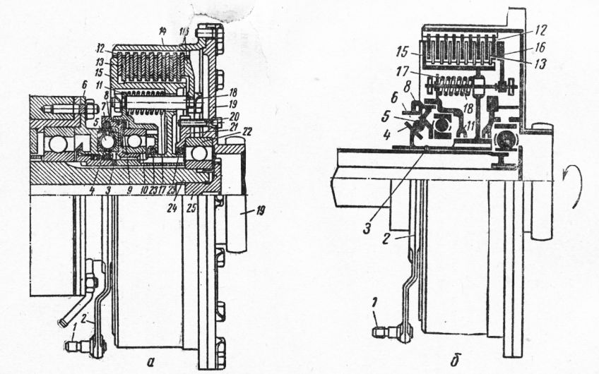
Рис. 3. Муфта сцепления тягача АТ-Т: а — разрез; б — в выключенном положении; 1 — палец для тяги выключения; 2 —поводок; 3 — регулировочные кольца; 4 — кольцо неподвижной чашки; 5 — шарик; 6 — неподвижная чашка; 7 и 23 — сальники; 8 — подвижная чашка; 9 — уплотнительные кольца; 10 и 22 — подшипники; И — подшипниковая коробка: 12 — ведущий диск; 13 — ведомый диск; 14 — ведущий (наружный) барабан; 15 — ведомый (внутренний) барабан; 16 — нажимной диск; 17 — пружины; 18 — шпилька (палец); 19 — зубчатый фланец; 20— винт; 21 — крышка; 24 — первичный вал коробки передач; 25 — пробка.
Ведомый барабан укреплен на первичном (ведущем) валу коробки передач.
Нажимное устройство образуют предварительно частично сжатые пружины, шпильки (пальцы) и нажимной диск.
Механизм управления фрикционом состоит из неподвижной чашки, шариков, подвижной чашки, подшипниковой коробки, а также тяг и рычагов, соединяющих поводок подвижной чашки с рычагом, на который действует водитель. Чтобы выключить главный фрикцион, нужно при помощи рычагов, тяг и поводка повернуть чашку. В результате шарики, выходя из углублений, переместят чашку, подшипниковую коробку, а заодно с ней пальцы и нажимной диск вправо (по рисунку), и диски освободятся. При этом пружины дополнительно сожмутся. Когда водитель вернет рычаг в исходное положение, пружины включат фрикцион.

